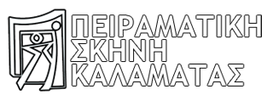
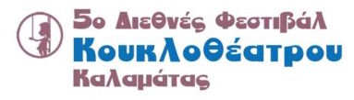
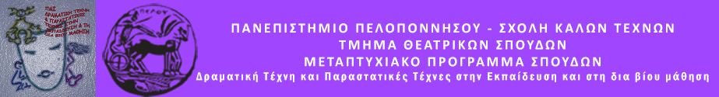
Δελτίο τύπου
To Πρόγραμμα Μεταπτυχιακών Σπουδών (ΠΜΣ) του Τμήματος Θεατρικών Σπουδών
Δραματική Τέχνη και Παραστατικές Τέχνες στην Εκπαίδευση και δια βίου μάθηση
& το Τμήμα Θεατρικών Σπουδών του Πανεπιστημίου Πελοποννήσου,
σε συνεργασία με την Πειραματική Σκηνή Καλαμάτας, παρουσιάζει
στο πλαίσιο του 5ου Πανελλήνιου Φεστιβάλ Κουκλοθέατρου Καλαμάτας,
τη δραματοποιημένη αφήγηση με χάρτινες φιγούρες, κούκλες & αντικείμενα
Παρθεναγωγείο Βόλου-Ένα σχολείο μέσα στη ζωή και τη φύση
για εφήβους και ενήλικο κοινό
ομάδα κουκλοθέατρου Οι δύτες
Σάββατο 13 Νοεμβρίου 2021, ώρα έναρξης παράστασης: 20:30 (διάρκεια: 60΄).
Αίθουσα Λήδα Τασοπούλου (Πανεπιστήμιο Πελοποννήσου, Ναύπλιο).

Είσοδος ελεύθερη (μέχρι 15 άτομα)
H είσοδος στην αίθουσα πραγματοποιείται με επίδειξη πιστοποιητικού εμβολιασμού ή νόσησης Covid-19.

Στις αρχές του 20ου αιώνα επιχειρείται για πρώτη φορά η εφαρμογή των αρχών του εκπαιδευτικού δημοτικισμού στη Μέση Εκπαίδευση. Το 1908, ο νεαρός Αλέξανδρος Δελμούζος φτάνει στον Βόλο για να αναλάβει τη διεύθυνση του Ανώτερου Δημοτικού Παρθεναγωγείου. Το καινοτόμο παιδαγωγικό σύστημα που ακολουθείται στο σχολείο οδηγεί στην κατάργηση του το 1911. Η παράσταση βασίζεται στην αλληλογραφία του πρωτοπόρου παιδαγωγού με προσωπικότητες της εποχής του και με τη μετέπειτα σύζυγο του Φροσύνη, σε προφορικές μαρτυρίες των πρώην μαθητριών, καθώς και στα πρακτικά της Δίκης του Ναυπλίου. Βασική πηγή για το κείμενο της παράστασης υπήρξε το δίτομο έργο του Χαράλαμπου Χαρίτου «Το Παρθεναγωγείο του Βόλου».
Σκηνοθεσία, εμψύχωση, δραματουργική επεξεργασία, κούκλες: Φαίη Τσίτου Σκηνικά, κούκλες, φώτα, βοηθός σκηνοθέτη: Βασίλης Μπουνάτσος Ηχογραφημένες φωνές: Γιάννης Καραούλης, Ευσταθία Τσαπαρέλη, Γιώτα Φέστα, Στέφανος Μπαρμπαλιάς, Γιάννης Μπαρμπαλιάς, Βασίλης Μπουνάτσος, Φαίη Τσίτου.
Την ίδια ημέρα (13 Νοεμβρίου), πριν την παράσταση θα πραγματοποιηθεί
δίωρο εργαστήριο χάρτινου θεάτρου για τους φοιτητές του ΠΜΣ.

